内部资料
短期气候预测
2013年第3期
河北省气候中心 2013年2月25日

2013年3月河北省短期气候趋势预测

一、前期气候回顾
2013年1月，全省平均降水量为4.3毫米，比常年偏多1.7毫米，其中唐山、秦皇岛市降水偏少，不足2毫米；承德、廊坊市3毫米左右，略多于常年；其他市4～6毫米，较常年明显偏多。全省月平均气温-6.0℃，较常年偏低1.4℃。1月份降水量和气温的空间分布见图1。
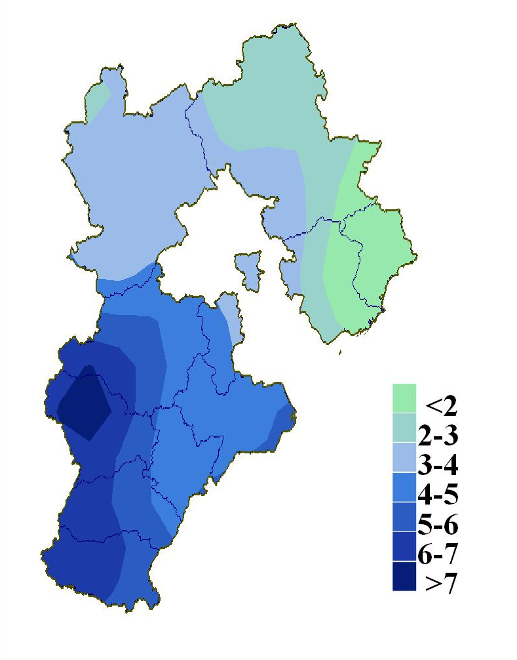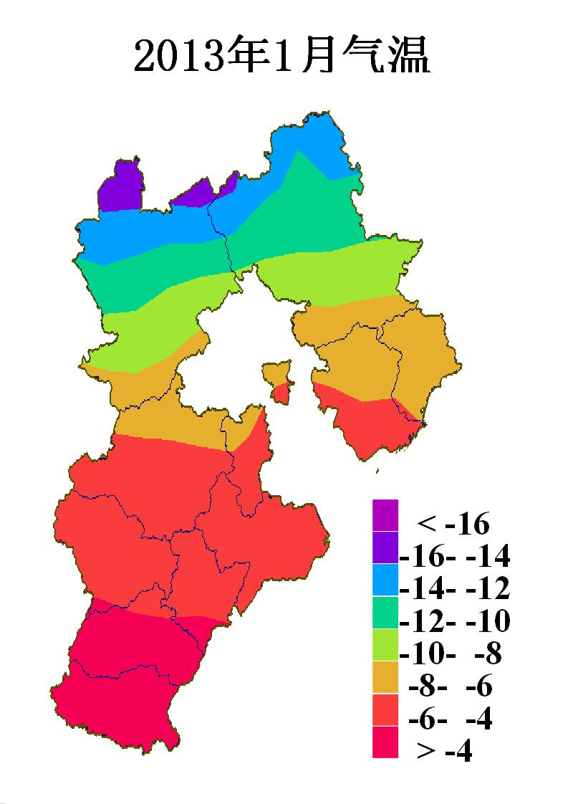
图1 2013年1月降水量（mm，左) 和平均气温（℃，右）

2月份，截止到24日，全省平均降水量为7.6毫米，较常年偏多4.1毫米，其中张家口、承德市降水极少，不足2毫米；唐山、秦皇岛市2～4毫米，少于常年；廊坊、保定市5毫米左右，较常年略多；其他市6～18毫米，明显偏多。全省平均气温为-2.7℃，较常年偏低1.3℃。2月份降水量和气温的空间分布见图2。
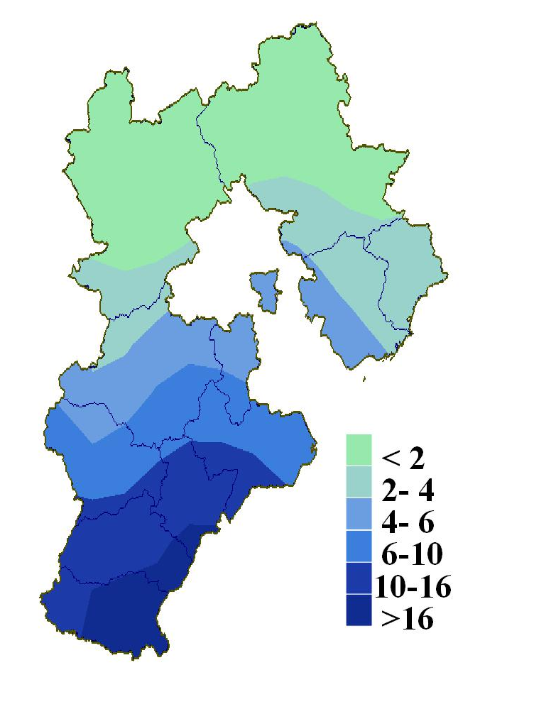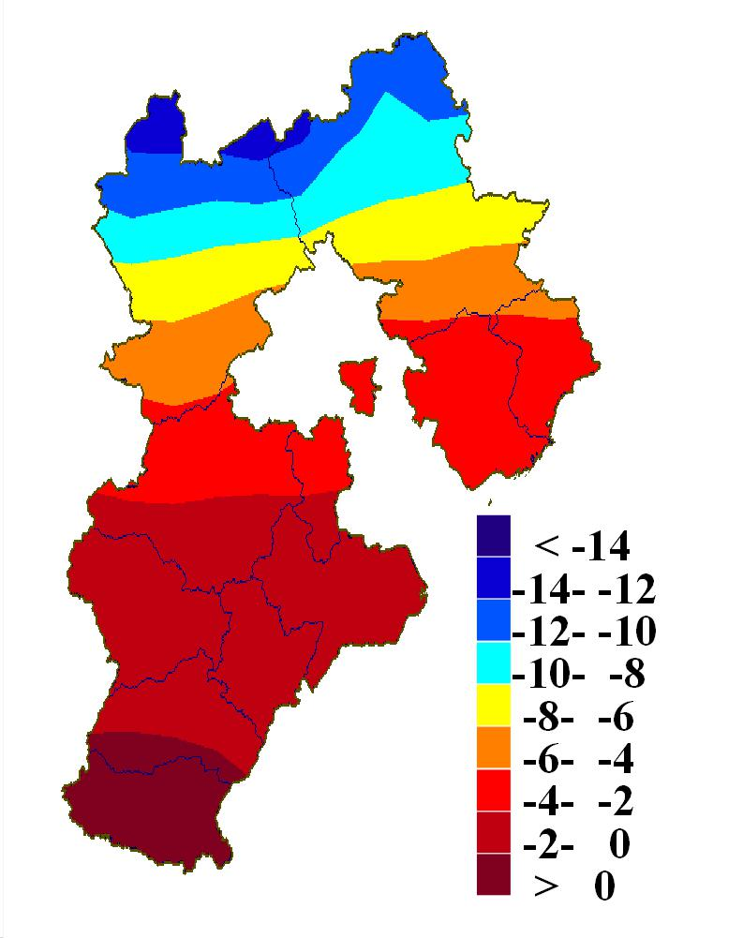
图2 2013年2月1～24日降水量（mm，左) 和平均气温（℃，右）

二、3月气候概况
3月份冷空气势力开始减弱，暖空气势力开始增强，气温明显回升。3月我省常年平均气温为5.6℃，比2月升高6.5℃。除北部小部分地区外，张家口、承德市大部分地区3月平均气温回升到0℃以上，唐山、秦皇岛市大部分地区气温在4～6℃之间，其他市大部分地区气温在6℃以上。3月我省常年平均月降水量为11毫米，存在东北部和南部两个降水中心。3月份气候平均月降水量和气温的空间分布见图3。
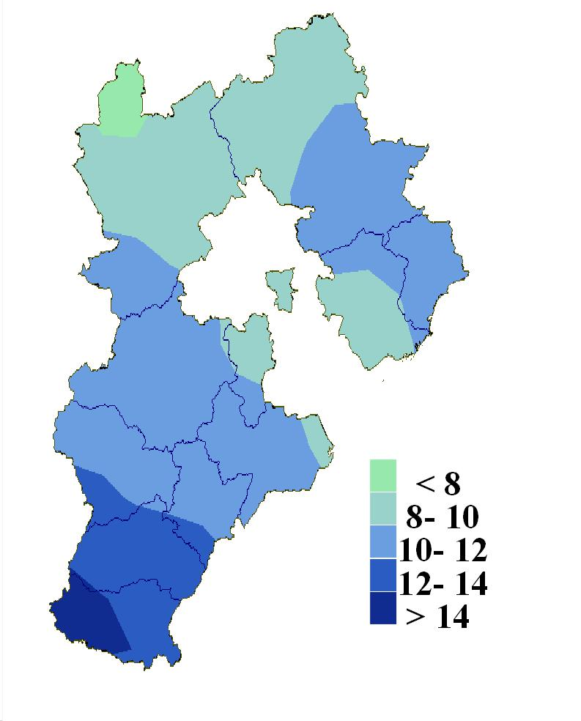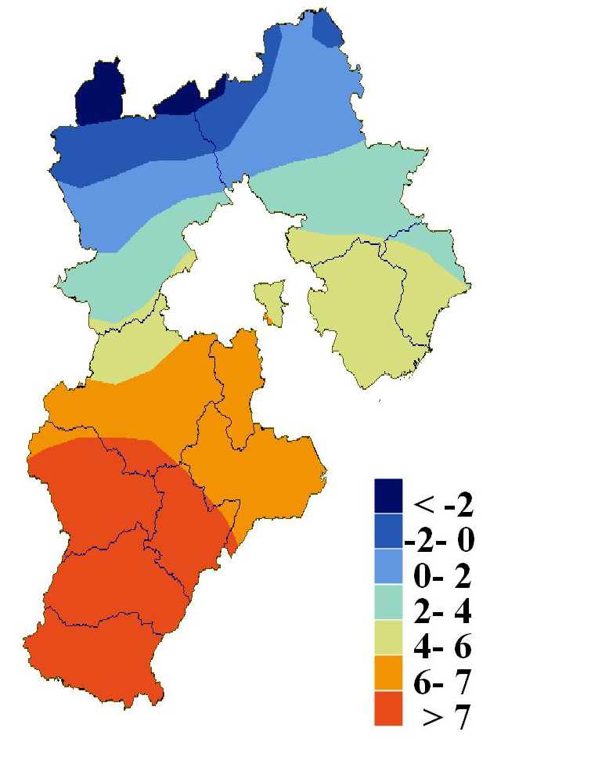
图3 气候平均3月降水量（mm，左) 和平均气温（℃，右）

三、2013年3月气候趋势预测
河北省气候中心预计今年3月份我省东北部地区降水量接近常年或略偏多，其他地区降水量比常年偏少；东北部地区月平均气温较常年略低，其他地区气温比常年略偏高。图4给出了今年3月预测降水距平百分率和气温距平。各个县站的3月份气候平均值、去年观测值以及今年预测值见附表。
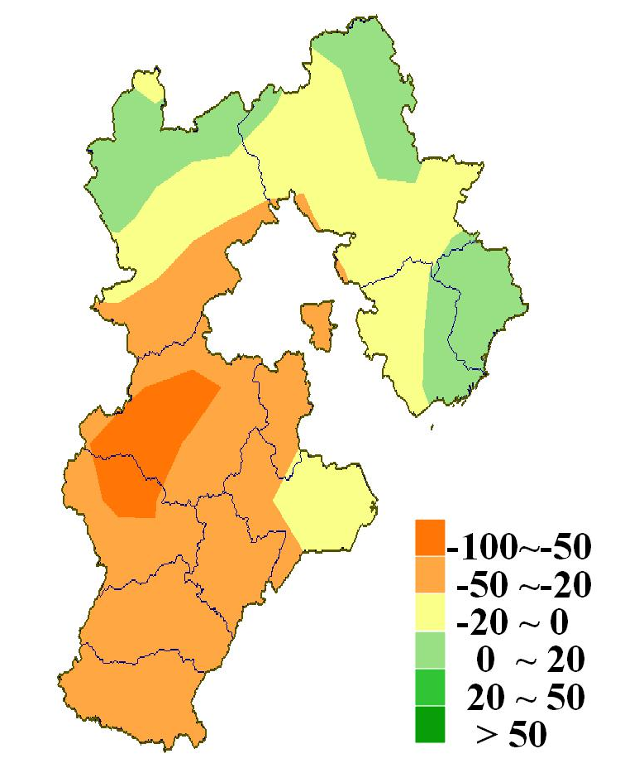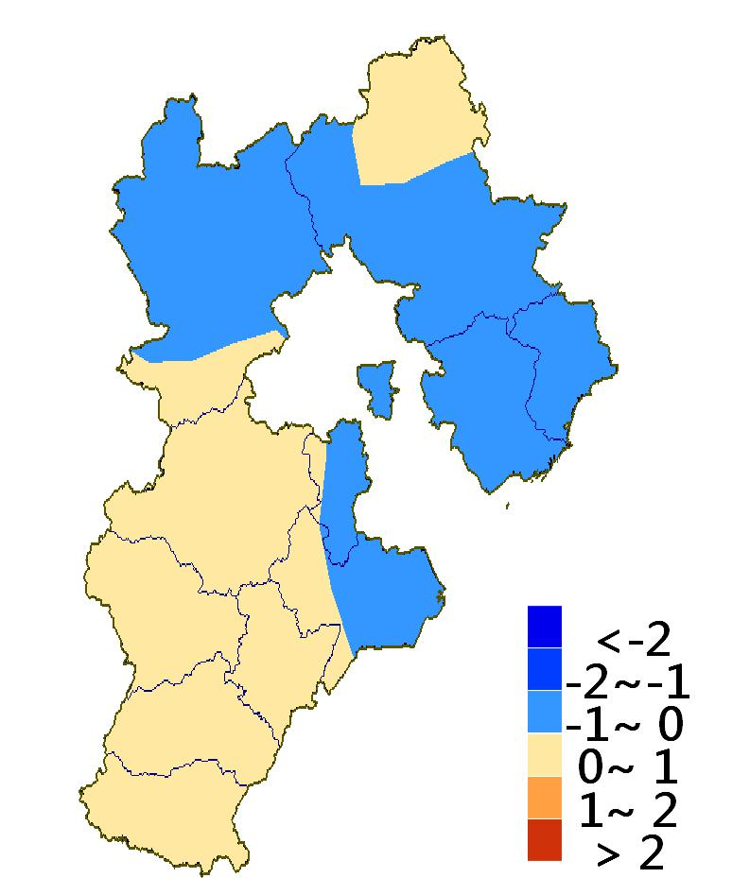
图4 2013年3月降水量距平百分率（%，左) 和气温距平（℃，右）预测图

四、3月份天气过程预测
前10天天气过程预测，主要参考模式产品和气象台发布的天气预报；10～30天延伸期预测基于前期天气过程相似年的统计发生概率。3月我省主要天气过程预测如下：
8～10日, 全省大部分地区有小雨，气温随之明显下降；
13～15日, 北部、中南部地区有小雨；
21～24日, 北部、东部地区小-中雨，其他地区小雨；
27～29日, 北部地区小雨。

主班：史湘军 签发：史印山

附表：河北省142县站降水、气温3月气候平均值、去年实况和今年预测值

县站 |  | 月平均气温（℃） |  |  | 月降水量（mm）
城市 | 名称 | 气候值 | 去年 | 预测值 | 气候值 | 去年 | 预测值
张家口 | 康保 | -5.1 | -5.8 | -6~-4 | 6.4 | 12.3 | 3~11
张家口 | 尚义 | -3.0 | -4.1 | -4~-2 | 7.7 | 10.4 | 5~15
张家口 | 张北 | -3.3 | -4.2 | -5~-2 | 6.5 | 8.2 | 4~11
张家口 | 怀安 | 1.4 | 1.0 | 0~2 | 8.8 | 4.4 | 5~16
张家口 | 阳原 | 1.6 | 1.7 | 0~2 | 10.6 | 3.9 | 5~20
张家口 | 宣化 | 1.8 | 1.3 | 0~2 | 7.6 | 3.5 | 4~10
张家口 | 万全 | 1.3 | 1.1 | 0~2 | 8.7 | 8.0 | 4~14
张家口 | 蔚县 | 1.6 | 1.6 | 0~3 | 10.9 | 2.6 | 5~18
张家口 | 沽源 | -4.6 | -5.5 | -6~-3 | 9.1 | 7.7 | 5~16
张家口 | 崇礼 | -2.4 | -3.3 | -4~-1 | 12.1 | 23.4 | 8~18
张家口 | 张家口 | 2.5 | 1.0 | 1~3 | 9.7 | 5.4 | 4~18
张家口 | 赤城 | -0.3 | -1.7 | -1~0 | 7.9 | 10.5 | 3~14
张家口 | 怀来 | 3.4 | 2.4 | 2~4 | 7.6 | 3.9 | 4~10
张家口 | 涿鹿 | 3.4 | 3.2 | 1~4 | 8.8 | 3.8 | 5~12
承德 | 丰宁 | 0.5 | -0.9 | -1~1 | 6.9 | 11.9 | 3~11
承德 | 围场 | -1.3 | -3.4 | -2~0 | 7.7 | 8.5 | 5~13
承德 | 隆化 | 1.0 | -0.3 | 0~1 | 11.1 | 15.9 | 8~17
承德 | 平泉 | 1.1 | -0.1 | 0~2 | 10.7 | 6.4 | 8~17
承德 | 滦平 | 1.4 | 0.1 | 0~2 | 11.5 | 16.6 | 7~16
承德 | 承德 | 2.7 | 1.6 | 1~3 | 9.4 | 9.8 | 3~15
承德 | 兴隆 | 1.4 | 0.0 | 0~2 | 13.4 | 22.9 | 6~21
承德 | 承德县 | 3.6 | 2.5 | 1~4 | 9.5 | 5.1 | 3~16
承德 | 宽城 | 3.1 | 2.5 | 1~3 | 10.9 | 2.8 | 5~24
秦皇岛 | 青龙 | 3.2 | 3.2 | 1~3 | 11.4 | 12.4 | 5~22
秦皇岛 | 卢龙 | 4.5 | 3.7 | 2~5 | 10.9 | 10.6 | 7~19
秦皇岛 | 秦皇岛 | 3.7 | 2.3 | 2~4 | 10.4 | 11.4 | 7~17
秦皇岛 | 昌黎 | 4.6 | 3.7 | 2~5 | 11.5 | 11.5 | 6~18
秦皇岛 | 抚宁 | 4.0 | 3.6 | 2~4 | 10.8 | 14.1 | 6~19
唐山 | 遵化 | 5.0 | 4.9 | 3~6 | 10.5 | 6.2 | 6~18
唐山 | 迁西 | 4.9 | 3.6 | 3~5 | 11.4 | 7.2 | 7~20
唐山 | 滦南 | 4.4 | 3.9 | 2~5 | 10.2 | 7.4 | 5~17
唐山 | 迁安 | 4.1 | 4.1 | 2~4 | 9.7 | 9.6 | 5~15
唐山 | 玉田 | 5.5 | 4.7 | 3~6 | 9.6 | 8.3 | 5~17
唐山 | 滦县 | 4.2 | 4.0 | 2~4 | 9.8 | 8.0 | 5~16
唐山 | 丰润 | 5.0 | 4.7 | 3~5 | 10.0 | 10.5 | 6~17
唐山 | 丰南 | 4.8 | 4.5 | 3~5 | 9.0 | 10.6 | 4~15
唐山 | 唐山 | 5.2 | 3.9 | 3~5 | 9.4 | 12.3 | 4~13
唐山 | 唐海 | 4.8 | 4.3 | 2~5 | 9.2 | 6.4 | 3~17
唐山 | 乐亭 | 4.0 | 3.9 | 2~4 | 10.8 | 9.4 | 5~18
廊坊 | 大厂 | 5.5 | 4.5 | 3~6 | 9.6 | 12.3 | 2~21
廊坊 | 固安 | 6.1 | 5.0 | 4~6 | 9.2 | 4.6 | 1~13
廊坊 | 廊坊 | 6.0 | 5.1 | 4~6 | 9.1 | 9.4 | 1~16
廊坊 | 霸州 | 6.4 | 4.8 | 4~7 | 8.1 | 6.2 | 0~16
廊坊 | 永清 | 6.5 | 5.0 | 4~6 | 9.0 | 2.7 | 0~15
廊坊 | 三河 | 5.5 | 4.5 | 3~6 | 9.9 | 14.0 | 2~19
廊坊 | 香河 | 5.7 | 5.3 | 4~6 | 10.0 | 10.7 | 1~18
廊坊 | 文安 | 6.4 | 5.8 | 4~7 | 9.7 | 10.0 | 0~19
廊坊 | 大城 | 6.1 | 5.2 | 4~7 | 10.5 | 5.4 | 2~22
沧州 | 任邱 | 6.9 | 6.1 | 5~7 | 9.5 | 5.6 | 2~21
沧州 | 河间 | 6.7 | 5.5 | 4~7 | 10.5 | 3.9 | 4~20
沧州 | 青县 | 6.4 | 5.4 | 4~7 | 9.7 | 3.4 | 3~15
沧州 | 沧州 | 6.8 | 5.7 | 5~7 | 10.4 | 4.1 | 4~16
沧州 | 献县 | 6.8 | 6.1 | 5~7 | 10.5 | 5.2 | 5~24
沧州 | 泊头 | 6.8 | 5.9 | 5~7 | 10.3 | 5.0 | 3~16
沧州 | 黄骅 | 6.0 | 5.2 | 4~7 | 10.1 | 3.0 | 4~15
沧州 | 肃宁 | 6.7 | 5.5 | 5~7 | 10.2 | 6.2 | 3~17
沧州 | 盐山 | 6.1 | 5.0 | 4~7 | 10.0 | 5.0 | 2~19
沧州 | 海兴 | 5.9 | 5.4 | 4~7 | 8.6 | 2.4 | 3~16
沧州 | 孟村 | 6.0 | 4.8 | 4~7 | 10.0 | 5.2 | 4~21
沧州 | 东光 | 6.6 | 6.2 | 5~7 | 11.2 | 6.4 | 4~21
沧州 | 吴桥 | 6.9 | 5.8 | 5~7 | 11.4 | 2.9 | 3~24
沧州 | 南皮 | 6.5 | 5.9 | 4~7 | 11.1 | 5.1 | 4~19
衡水 | 饶阳 | 6.7 | 5.8 | 6~8 | 11.2 | 2.5 | 3~26
衡水 | 深州 | 7.1 | 6.7 | 6~8 | 10.9 | 1.3 | 2~18
衡水 | 安平 | 7.1 | 6.5 | 6~8 | 10.3 | 2.7 | 2~17
衡水 | 武强 | 6.6 | 5.8 | 6~7 | 11.0 | 1.4 | 2~25
衡水 | 衡水 | 7.2 | 6.5 | 6~8 | 11.4 | 4.7 | 2~19
衡水 | 武邑 | 6.9 | 6.3 | 6~8 | 10.1 | 3.3 | 2~14
衡水 | 冀县 | 7.3 | 6.1 | 6~8 | 12.2 | 8.3 | 3~25
衡水 | 故城 | 7.1 | 6.3 | 6~8 | 11.4 | 7.9 | 3~20
衡水 | 枣强 | 7.2 | 6.0 | 6~8 | 11.4 | 7.1 | 2~19
衡水 | 阜城 | 6.9 | 6.4 | 6~7 | 11.1 | 1.9 | 2~19
衡水 | 景县 | 6.8 | 6.2 | 6~7 | 10.5 | 5.0 | 2~20
保定 | 顺平 | 6.8 | 5.9 | 6~8 | 10.3 | 10.8 | 1~12
保定 | 涞源 | 1.5 | 1.2 | 1~3 | 11.4 | 7.2 | 0~12
保定 | 曲阳 | 6.4 | 5.3 | 6~8 | 10.7 | 2.4 | 1~10
保定 | 阜平 | 6.6 | 5.7 | 6~8 | 10.1 | 13.8 | 0~8
保定 | 唐县 | 6.8 | 6.4 | 6~8 | 11.3 | 7.2 | 1~12
保定 | 定州 | 7.0 | 6.3 | 6~8 | 10.2 | 2.4 | 0~11
保定 | 涿州 | 6.3 | 5.2 | 5~7 | 10.3 | 5.7 | 0~12
保定 | 容城 | 6.6 | 5.2 | 6~7 | 9.8 | 8.0 | 0~11
保定 | 高碑店 | 6.2 | 4.9 | 6~7 | 10.1 | 3.7 | 0~11
保定 | 易县 | 6.5 | 5.0 | 6~7 | 11.2 | 4.2 | 0~7
保定 | 徐水 | 6.3 | 4.8 | 6~7 | 10.9 | 8.7 | 0~12
保定 | 保定 | 7.3 | 5.2 | 7~8 | 9.8 | 15.9 | 1~13
保定 | 高阳 | 6.3 | 5.4 | 5~7 | 9.8 | 9.2 | 0~10
保定 | 安国 | 6.8 | 6.6 | 6~8 | 9.9 | 2.1 | 0~11
保定 | 安新 | 6.3 | 5.5 | 5~7 | 9.1 | 9.4 | 0~8
保定 | 望都 | 6.2 | 5.6 | 5~7 | 10.6 | 6.3 | 1~12
保定 | 满城 | 7.1 | 6.0 | 6~8 | 10.5 | 10.9 | 0~11
保定 | 蠡县 | 6.7 | 6.1 | 6~8 | 9.7 | 3.6 | 1~12
保定 | 雄县 | 6.6 | 5.1 | 6~8 | 8.5 | 8.1 | 0~8
石家庄 | 灵寿 | 7.3 | 6.7 | 7~9 | 11.8 | 5.5 | 1~7
石家庄 | 行唐 | 6.5 | 6.4 | 6~9 | 10.6 | 2.9 | 1~8
石家庄 | 晋州 | 7.2 | 7.0 | 7~9 | 10.8 | 3.1 | 0~9
石家庄 | 正定 | 7.6 | 7.1 | 7~10 | 11.4 | 4.8 | 0~8
石家庄 | 井陉 | 7.2 | 6.0 | 7~9 | 11.9 | 11.7 | 1~11
石家庄 | 平山 | 7.2 | 6.5 | 7~9 | 12.4 | 7.5 | 0~8
石家庄 | 新乐 | 6.8 | 6.4 | 7~9 | 10.8 | 1.7 | 0~10
石家庄 | 藁城 | 7.1 | 6.4 | 7~9 | 11.3 | 4.1 | 0~9
石家庄 | 石家庄 | 8.0 | 7.6 | 8~10 | 12.3 | 7.8 | 1~10
石家庄 | 无极 | 6.8 | 6.5 | 6~9 | 10.9 | 4.6 | 0~11
石家庄 | 赵县 | 6.7 | 5.9 | 6~8 | 11.2 | 7.8 | 0~11
石家庄 | 栾城 | 7.4 | 7.0 | 7~10 | 11.4 | 7.0 | 0~9
石家庄 | 高邑 | 7.4 | 6.7 | 7~10 | 11.6 | 13.7 | 0~12
石家庄 | 元氏 | 7.1 | 6.6 | 7~9 | 11.2 | 10.0 | 0~11
石家庄 | 赞皇 | 7.7 | 6.8 | 7~10 | 11.9 | 16.7 | 0~9
石家庄 | 深泽 | 6.9 | 6.1 | 7~9 | 10.5 | 2.3 | 0~11
石家庄 | 辛集 | 7.5 | 7.0 | 7~10 | 10.6 | 3.5 | 0~11
邢台 | 沙河 | 7.3 | 6.5 | 7~9 | 12.1 | 11.9 | 1~9
邢台 | 柏乡 | 7.0 | 5.7 | 6~8 | 11.0 | 13.6 | 1~11
邢台 | 临城 | 7.5 | 6.5 | 7~9 | 11.4 | 17.1 | 1~12
邢台 | 隆尧 | 7.4 | 7.0 | 7~9 | 11.2 | 17.0 | 1~7
邢台 | 宁晋 | 6.9 | 6.4 | 6~8 | 10.8 | 11.5 | 0~10
邢台 | 内邱 | 7.0 | 6.9 | 6~9 | 10.6 | 18.5 | 1~10
邢台 | 邢台 | 8.5 | 7.8 | 8~10 | 12.7 | 15.1 | 3~9
邢台 | 巨鹿 | 7.6 | 6.6 | 7~9 | 13.0 | 17.4 | 2~11
邢台 | 任县 | 7.2 | 6.7 | 6~9 | 12.1 | 15.4 | 2~8
邢台 | 南和 | 7.4 | 6.8 | 7~9 | 11.6 | 11.0 | 2~8
邢台 | 广宗 | 7.5 | 6.8 | 7~9 | 12.5 | 14.6 | 1~10
邢台 | 平乡 | 7.3 | 6.6 | 7~9 | 12.5 | 14.5 | 1~9
邢台 | 新河 | 7.3 | 6.6 | 7~9 | 11.7 | 13.2 | 1~10
邢台 | 南宫 | 7.5 | 6.6 | 7~9 | 12.5 | 12.3 | 1~9
邢台 | 清河 | 7.5 | 6.6 | 7~9 | 11.7 | 16.1 | 1~11
邢台 | 威县 | 7.6 | 6.3 | 7~9 | 12.4 | 14.6 | 0~11
邢台 | 临西 | 7.4 | 6.2 | 7~9 | 12.3 | 12.8 | 1~11
邯郸 | 临漳 | 7.8 | 7.2 | 7~9 | 14.4 | 15.3 | 2~13
邯郸 | 涉县 | 7.1 | 6.4 | 6~9 | 16.1 | 20.8 | 1~17
邯郸 | 武安 | 7.4 | 7.1 | 6~10 | 14.0 | 15.8 | 1~13
邯郸 | 邯郸 | 8.5 | 7.7 | 8~10 | 13.3 | 20.9 | 2~11
邯郸 | 曲周 | 7.7 | 7.3 | 7~10 | 13.0 | 14.5 | 1~12
邯郸 | 峰峰 | 8.6 | 7.7 | 8~10 | 13.7 | 19.7 | 3~12
邯郸 | 永年 | 7.5 | 7.4 | 7~9 | 12.9 | 13.9 | 1~9
邯郸 | 魏县 | 7.7 | 6.7 | 7~10 | 16.1 | 14.5 | 1~16
邯郸 | 磁县 | 7.5 | 7.0 | 7~9 | 14.2 | 16.2 | 2~12
邯郸 | 广平 | 7.4 | 6.7 | 7~9 | 14.7 | 15.2 | 1~17
邯郸 | 肥乡 | 7.4 | 6.5 | 7~9 | 13.4 | 14.9 | 1~12
邯郸 | 成安 | 7.5 | 6.6 | 7~9 | 14.0 | 16.0 | 1~12
邯郸 | 鸡泽 | 7.5 | 6.8 | 7~9 | 12.9 | 16.3 | 0~11
邯郸 | 大名 | 7.6 | 6.9 | 7~10 | 14.2 | 15.0 | 1~12
邯郸 | 馆陶 | 7.7 | 6.6 | 7~9 | 12.7 | 14.8 | 1~12
邯郸 | 邱县 | 7.6 | 6.7 | 7~10 | 12.6 | 14.5 | 0~11

